Курение вредно всем
Никотин, содержащийся в каждой сигарете,- ЯД, действующий на все органы и системы организма, особенно на:
- Мозг
- Кровеносные сосуды
- Сердце
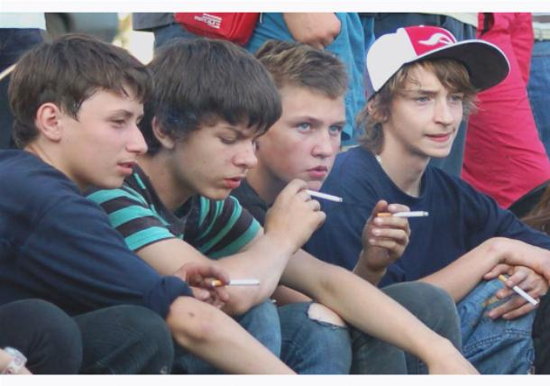

Курящая девушка вызывает отвращение у прохожих. У неё становится сухая серая кожа, морщинки, не свойственные возрасту, темные круги под глазами, ногти слоятся и ломаются, а волосы становятся тусклыми. Зубы девушки также быстро портятся, постоянный желтый налет невозможно удалить простой чисткой зубов зубной пастой.
ЧТО ЖЕ СПОСОБСТВУЕТ КУРЕНИЮ ПОДРОСТКОВ?
- Пример родителей, родственников и других взрослых людей.
- Любопытство.
- Влияние друзей.
- Снисходительное отношение к курению других людей

ШКОЛЬНИКИ ДОЛЖНЫ ЗНАТЬ

КУРЕНИЕ – ЭТО НЕ ПРИЗНАК ВЗРОСЛОСТИ, а признак слабости и незрелости. Начинающие курильщики, преодолевая головокружение, тошноту и даже рвоту, стараются быть похожими на взрослых, считая, что сигарета является главным атрибутом престижного и делового человека.
В действительности происходит сознательное отравление всех клеток организма человека.
Курение детей и подростков ведет к отставанию в физическом развитии, также снижению интеллектуальных способностей.
Вдыхание табачного дыма также может способствовать развитию онкологических заболеваний (рак).
ТАБАК является причиной около 90 % случаев РАКА ЛЁГКИХ.
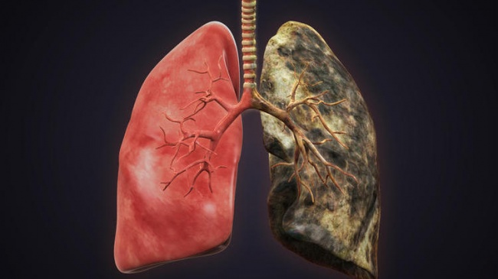
Что такое пассивное курение?
Пассивное курение - это вынужденное вдыхание некурящими людьми табачного дыма, идущего от сигареты, сигары, трубки или папиросы, дыма, выдыхающего курящего человека.
В ответ на предложение закурить свой отказ лучше подкрепить аргументами:
- Желание сохранить своё здоровье, т.к. нет безобидного курения.
- Желание сохранить жизнь, т.к. курение сокращает жизнь на 10-20 лет.
- Желание сохранить голову светлой, т.к. курение ухудшает память

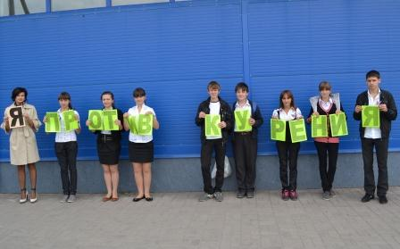

Отказавшись от курения, вы улучшите своё здоровье и самочувствие!

Ждём вас по адресу:
ул. Рабочая, 95, каб.16
Режим работы:
понедельник-пятница
с 08.00 до 17.00
Перерыв на обед:
с 12.00 до 13.00

Тел.: 44-31-09 8 924 844 00 25
httр://dobrotablag.ru
E-mail.ru: dobrotaso8@mail.ru
Instagram: dobrota_blag

ГАУ АО «Благовещенский КЦСОН»
Отделение социальной помощи семье и детям

КУРИТЬ ВРЕДНО!

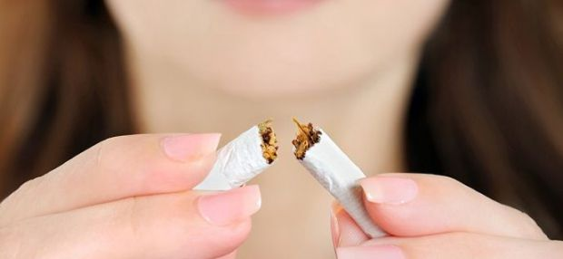

Благовещенск 2019

